Efecto del derivado de la lactosa sobre la población microbiana de muestras fecales de cerdos posdestete
Olga Lucía Rosero, Pascal Leterme, Jérôme Bindelle, Luz Stella Muñoz

COMPENDIO
Se estudió el efecto prebiótico del derivado de la lactosa (DL) en la población microbiana presente en las muestras de heces (inóculo fecal) de los cerdos posdestete. Se utilizó la técnica de producción de gas in vitro en 2 sustratos: el control pulpa de remolacha (PR) y DL. Se desarrollaron dos etapas. En la primera se determinó la producción del gas y las proporciones de ácidos grasos volátiles (AGV), evaluando la actividad microbiana en los niveles (0, 0.2, 2, 20 y 100%) de DL reemplazando a la PR, durante la fermentación de 144h. El tiempo medio de la producción del gas potencial se alcanzó a las 12h de la fermentación. Este tiempo se utilizó para la segunda etapa con tres niveles de DL (0, 20 y 100%). Se determinó el efecto del DL sobre la composición de la población microbiana (E. coli, lactobacillus y anaerobios facultativos totales), concentración de AGV y sobre el pH, como resultado de la fermentación bacteriana . Se incrementó la concentración del butirato (P < 0.001) y la acidificación (P < 0.001) del medio. El DL modificó la composición microbiana, que se reflejó en la disminución (P < 0.001) del número de colonias microbianas de E. coli. En conclusión el DL en niveles altos presentó efectos prebióticos.
Palabras claves: Lactosa, prebiótico, fermentación in vitro, cerdo, butirato, Escherichia coli
ABSTRACT
Effect of Lactose Derivative (LD) on the present microbial populationʼs in the sample faeces of weaned piglets The prebiotic effect of Lactose Derivative (LD) on the present microbial populationʼs in the sample faeces (faecal inocula) of weaned piglets was studied . The in vitro gas-production technique was used. Using 2 substrates: sugarbeet pulp (SBP) as control and LD as evaluation. Two stages were developed. In the first it the gas production and the Volatile Fatty Acids (VFA) proportions, during 144h fermentation, to evaluate the effect of the microbial activity with different DL levels (0, 0.2, 2, 20 y 100%), as replacement to SBP was determined. The half time gas production potential, was reached at the 12h of fermentation. This time was used for the second stage and the DL levels (0, 20 and 100%). Microbial populationʼs composition (E. coli, Lactobacillus and total facultative Anaerobes), VFA concentration and pH was determined. Effects of the DL were presented on the products of the bacterial fermentation in faecal inocula. An increment in the butyrate concentration (P <0.001) and the acidification (P <0.001) was registered. The LD induced the microbial composition modification that is reflected in the decrease (P <0.001) of the number of microbial colonies of E. coli. The conclusion indicated that DL presented effects as prebiotic when it was used as substrate in high levels.
Key words: Lactose, prebiotics, fermentation in vitro, swine, butyrate, Escherichia coli.

INTRODUCCIÓN
Desde hace 50 años se vienen utilizando antibióticos como aditivos de los alimentos en la industria porcina, como promotores de crecimiento y para el tratamiento terapéutico de enfermedades. El uso de los antibióticos mejora el crecimiento, reduce la morbilidad y la mortalidad mejorando los parámetros reproductivos (Cromwell et al., 1996; Yan and Gilbert, 2004). Sin embargo, la Unión Europea ha prohibido el uso subterapéutico en los alimentos de animales de antibióticos de medicina humana, con el fin de reducir la resistencia en humanos y animales. Considerando las restricciones para el uso de los antibióticos promotores de crecimiento, los oligosacáridos prebióticos constituyen en la actualidad una de las posibles alternativas (McCartney, 2005; Patterson and Burkholder 2003).
Los oligosacáridos prebióticos no son digestibles (OND), alcanzan el intestino grueso, son un excelente sustrato para la población microbiana benéfica, mejoran la relación simbiótica entre las comunidades microbianas gastrointestinales y el animal (Houdijk et al., 1999; De-Wiele et al., 2004). La digestión de los oligosacáridos en humanos da lugar a ácidos grasos de cadena corta, dióxido de carbono, vitaminas K y complejo B, y contribuye en el incremento de la población microbiana que degradan los componentes nitrogenados del alimento (De-Wiele et al., 2004; Vulevic et al., 2004).
En producción animal el uso de prebióticos sería interesante en etapas tan delicadas como el destete de lechones, debido a los problemas ocasionados por el cambio de la dieta y la susceptibilidad a la colonización de bacterias patógenas. La microflora presente en el intestino grueso del cerdo es abundante en términos de densidad, colonización y variedad de especies, encontrándose en mayor número a nivel del colon (Varel y Yen, 1997), incluye población microbiana residente y variedad de especies transitorias (Lu y Walker, 2001). Los OND estimulan el crecimiento de los microorganismos nativos no patógenos (Smircky et al., 2003). Colonizan la mucosa y el epitelio brindándoles protección contra bacterias patógenas (Lewis y Southern, 2001).
Entre los derivados de la lactosa que se han estudiado como prebióticos en producción animal se incluyen el lactitol, lactulosa, ácido lactobiónico y transgalacto-oligosacáridos (TOS), galacto-oligosacáridos (GOS) (Kontula et al., 1999; Houdijk et al., 1999).
En este estudio se busca evaluar in vitro el efecto prebiótico del derivado de lactosa en cerdos posdestete. Determinando el efecto sobre la composición de la población microbiana (E. coli, Lactobacillus y Staphylococcus aureus y Pseudomonas euruginosa) y la actividad metabólica representada en los parámetros de la fermentación (producción de gas, producción de ácidos grasos volátiles y pH).

MATERIALES Y MÉTODOS
El trabajo se adelantó en el Centro Experimental de la Unidad de Zootecnia de la Facultad de Ciencias Agronómicas de Gembloux, Bélgica. Los dos tipos de muestras se obtuvieron de 5 cerdos posdestete (Landrace Belga) alimentados con concentrado comercial, cuando el peso vivo promedio era de 9 + 0.9 kg y de 21+2.2kg.
La solución Menke se preparó con solución de oligoelementos, solución tampón, solución de macro-elementos, solución rezasurina, se colocó en el baño María (39°C) y de último se adicionó a la solución la reductora de bajo flujo constante de CO2 (Bindelle et al., 2005).
El sustrato es un derivado de lactosa comercial (Floractif, XERIS S.A., Francia) y el control pulpa de remolacha azucarera (Beta vulgaris). Para obtener partículas de 1 mm de diámetro se usó un molino Cyclotec 1093 (FOSS Electric A/S, Hilleroed, Dinamarca). La composición química de los sustratos (Cuadro 1), se logró mediante los siguientes análisis: MS (105 ºC por 24 h), Ceniza (550 ºC por 8 h), Nitrógeno (método de Kjeldahl, contenido de Proteína Bruta = 6.25 x N), Extracto Etero (método Soxhlet , usando ether), Fibra Detergente Neutra (usando Na2SO3 y Termamyl : 120 KNU/g, Novo Nordisk, Bagsværd, Dinamarca) y Fibra Detergente Ácido y Lignina Detergente Ácida usando el sistema de Fibercap (Foss Electric, Bagsvaerd, Denmark).

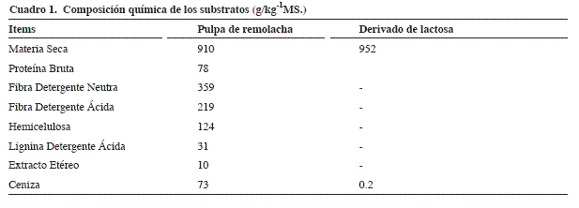
Etapa 1: Fermentación in vitro y producción de AGVs
En esta etapa experimental se evaluaron cinco niveles de DL: 1) Pulpa de remolacha(PR) 100% o testigo, 2) PR 99.8% + derivado de Lactosa DL 0.2%, 3) PR 98% + DL 2%, 4) PR 80% + DL 20%, 5) DL 100%. El experimento se distribuyó utilizando un Diseño Completamente al Azar (CAA) de los 5 niveles de DL, 14 repeticiones (jeringa + Inóculos + Sustrato) y 10 blancos de control (Jeringa + inóculos) para corregir el valor intrínseco debido al inóculo en cada tratamiento.
Se colocaron 200mg del substrato en una jeringa Kolbenprober de vidrio de 100 ml. Las muestras fecales se recogieron en jeringas de polietileno, se extrajo el aire, se cerraron con ganchos y se colocaron en baño de maría a 39ºC. Todo el procedimiento se hizo en saturación de CO2.
Las muestras fecales se diluyeron con 100ml de solución Menke y se llevaron al Stomacher Lab Blender 400 (Seward Medical, Norfolk, UK) por 60 segundos, para suspender en el líquido las bacterias adheridas a las partículas de alimento sin digerir (Makkar, 2001). La solución se filtró (tamiz de 250 μm) y se añadió volumen de solución Menke hasta alcanzar una concentración 1:20 (Bouldry et al., 2004). Se transfirieron a las jeringas 30 ml del inóculo fecal y se fermentaron a 39 oC.
Los volúmenes de gas acumulado se registraron después de 2, 5, 8, 12, 16, 20, 24, 48, 72, 96 y 144 horas de incubación. La cinética de la producción de gas se evaluó con el protocolo propuesto por Bouldry et al. (2004).
El volumen final de gas durante la fermentación se evaluó así:

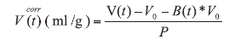
Donde 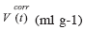 es la acumulación de gas medio en el tiempo t (h) corregido por la cantidad de substrato incubado y la producción de los blancos, V(t) (ml) el volumen ocupado por el inóculo y el gas en el tiempo t, V0 (ml) el volumen de inóculos transferido a las jeringas en el comienzo de la fermentación, B(t) (ml de gas por ml de inóculos) producción de gas en un tiempo t de los blancos por ml de inóculo y P (g) cantidad de sustrato colocado en la jeringa (Bindelle et al., 2005).
Las curvas de acumulación de gas se ajustaron según el modelo propuesto por France et al. (2000), el cual supone que el índice de producción de gas depende del sustrato disponible para fermentación, en un tiempo de colonización alcanzado por los microorganismos según la supuesta tasa fraccional de degradación, representado en la siguiente ecuación:

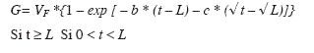
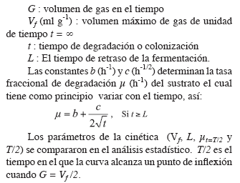

Al finalizar la fermentación, el residuo se recuperó y se congeló a temperatura de - 80oC para el análisis de los ácidos grasos volátiles. Se determinaron las concentraciones de acetato, propionato y butirato usando la técnica de High Performance Liquid Cromatography “HPLC” con una columna de Aminex HPX-87H y ácido sulfúrico 0.01 mol/l en la fase móvil, (Hartemink et al., 1997).
El análisis estadístico de los parámetros de cinética de producción de gas y AGVs se realizó por medio de un análisis de varianza de acuerdo con el Diseño Experimental empleado (Stell y Torrie, 1980), usando el procedimiento de GLM de SAS 8.02 (SAS inc., Cary, NC, USA) con el siguiente modelo lineal:
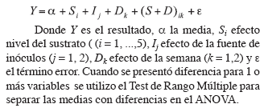

Etapa 2: Modificación de la población microbiana, producción de AGV y pH

Teniendo en cuenta la información obtenida de la etapa 1 y determinado el tiempo medio T/2 de la producción de gas potencial , donde se presenta el punto de inflexión de la curva de la cinética de gas, se supone que la actividad microbiana es alta, por lo cual se considera como el momento apropiado para analizar la población microbiana, además en esta etapa se midieron AGV y pH.
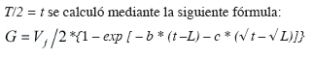
Tres niveles de derivado de lactosa ( 0%, 20% y 100%) se distribuyeron mediante el Diseño Completamente al Azar, 6 repeticiones para determinación de la composición microbiana, 12 de la concentración de AGV y 8 para medir el efecto sobre el pH (jeringa + Inóculo + Sustrato) realizados en dos corridas.
La población microbiana se determinó mediante un serial de dilución de (10 ^{–1} a 10 ^{–7} ) en medio pectonado (Pectona: 1g L⁻¹, NaCl: 5g L⁻¹, Tween 80 Sigma: 1ml L⁻¹) inoculación en agar esterilizado. La composición bacteriana se identificó en medios de cultivo a base de gelosa (Biokar Diagnostics, Beauvais, France). El agar es selectivo, así: El TBX para Escherichia coli (24 h a 44°C ), PCA para bacterias anaeróbicas facultativas totales (72 h a 37°C) y MRS para Lactobacillus (72 h a 37°C). La población microbiana se expresó en Unidades Formadoras de Colonias por ml de sustrato (UFC/ml).
También se hicieron análisis de Ácidos Grasos Volátiles (Acetato, Propiónico y Butirato) al inóculo obtenido a t=T/2 de fermentación.
Al final de la fermentación de 144h, se midió el pH de cada residuo, usando un pH-metro 300i/SET equipado de un electrodo de SenTix 20 (WTW, Weilheim, Alemania). Para tal fin no se adicionó la solución tampón (Solución Tampón de Menke y Stegonias, 1988) a la que no se añade NaHCO3 esto permitió que fuera más evidente la variación del pH como consecuencia de la actividad microbiana sobre el sustrato DL.
El análisis estadístico de la etapa 2 se realizó con los mismos parámetros utilizados en la Etapa 1.

RESULTADOS
Cinética de la producción de gas evaluado con Inóculo de cerdos posdestete.
Se presentó un efecto del DL sobre la curva de cinética de producción de gas, en los niveles con mayor concentración. En la Figura 1 se presenta la curva de la cinética de producción de gas con cinco niveles de derivado de Lactosa (0%, 0.2%, 2.0%, 20% y 100%) en cerdos posdestete.
En el Cuadro 2 se presentan los parámetros de ajuste (Vf, expresado en ml/g de MS, Latencia, T/2 y el índice fraccional de degradación, μt=T/2) del modelo matemático de France et al. (2000), usados para la elaboración de las curvas de la Figura 1.

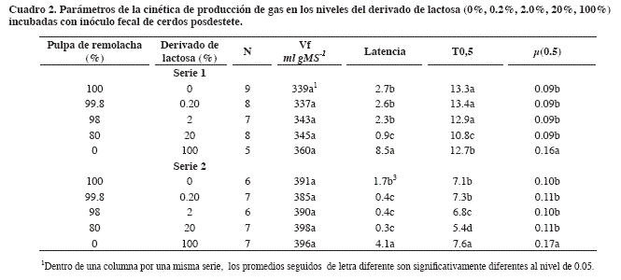
Se encontraron diferencias significativas (P<0.001) en la Latencia y μt= T/2 entre el sustrato a base de pulpa de remolacha y los tratamientos con niveles de DL. Por el contrario, la producción final de gas Vf no presentó diferencias significativas (P>0.05) entre tratamientos.

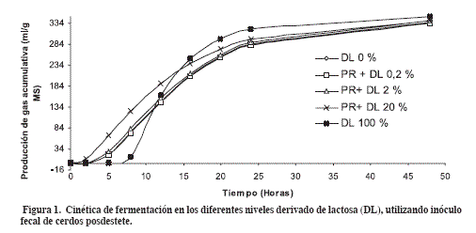
Igualmente existieron diferencias significativas (P<0.001) entre series (edad de los cerdos posdestete, al momento de la extracción de las materias fecales) sobre los diferentes parámetros de la cinética de producción por lo que las medias de los parámetros de la cinética se presentaron separadamente para la semana 1 y 4 (serie 1 y serie 2).
Concentración de ácidos grasos volátiles en el inóculo fecal de cerdos posdestete en un periodo de fermentación de 144h y 12h.
En el tiempo de fermentación de 144 h y 12h, se presentaron diferencias significativas (P<0.001) entre tratamientos para las proporciones molares relativas de los diferentes AGV. En forma general se observó un incremento en las proporciones de propionato y butirato a medida que aumentan los niveles de DL, contrariamente a las proporciones de acetato, que disminuyeron. En el Cuadro 3 se presenta la cuantificación de los ácidos grasos volátiles (AGV) producto de la fermentación de los sustratos después de 144h y 12h de fermentación en cerdos posdestete.

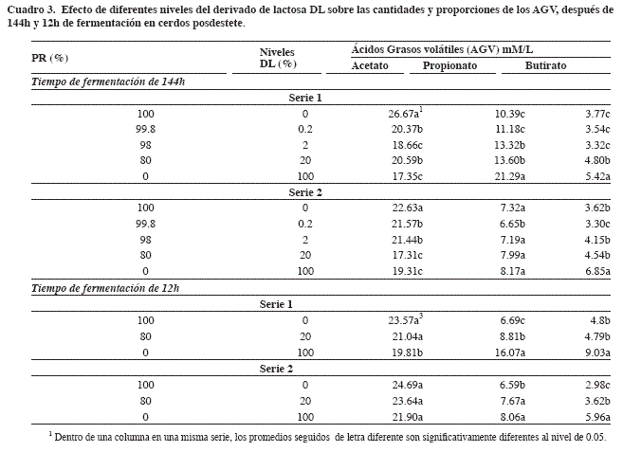

Población microbiana presente en el inóculo fecal de cerdos posdestete.

Las poblaciones de E.coli y las anaerobias presentaron variaciones en la composición como resultado de la inclusión del DL
No se presenta la información separada por serie debido a que no se presentaron diferencias estadísticamente significativas (P>0.05). La disminución de las poblaciones bacterianas de E.coli y Anaerobias facultativas totales fueron estadísticamente significativas (P<0.05) entre el tratamiento de sólo pulpa de remolacha y los tratamientos con 20 y 100% de DL. Por el contrario, las poblaciones de Lactobacillus no se afectaron de manera significativa (P>0.05) por la presencia de derivado de lactosa (Cuadro 4).

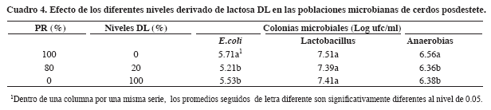

Correlación entre la composición de la población microbiana y la concentración de AGV de las muestras fecales de cerdos posdestete.
Se presentaron correlaciones negativas entre la población bacterial de E.coli y el incremento de las proporciones molares de acetato (P<0.001) y butirato (P<0.01). No se presentaron correlaciones significativas (P>0.05) entre las poblaciones de Lactobacillus y anaerobios facultativos totales y la concentración de los ácidos grasos volátiles (acetato, propionato y butirato) (Cuadro 5).

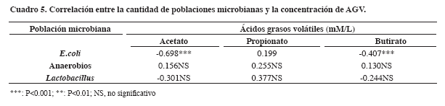

Efecto del pH.
Se presentó descenso (P<0.001) marcado del pH a medida que se incrementaron los niveles de DL (Cuadro 6).

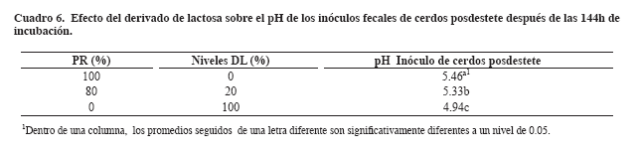

DISCUSIÓN
Los resultados indican que la flora intestinal de los cerdos posdestete tiene la capacidad potencial de fermentar DL y la pulpa de remolacha de manera equivalente, ya que el Vf no presentó diferencias entre tratamientos.
Aparentemente DL es fermentado por una proporción limitada de bacterias inicialmente presentes en el inóculo. Una vez que se desarrolla esta flora específica, las jeringas que contenían exclusivamente DL comenzaron a fermentar, aunque más tarde que las que contenían pulpa de remolacha. Una vez se inicia la fermentación de DL es mucho más rápida que con la pulpa de remolacha pura o en mezcla con DL. Entre más lenta sea la fermentación, la eficiencia en la formación de ATP puede ser maximizada para convertir el piruvato a Acetil fosfato en lugar del lactato, esto podría permitir mayor formación de acetato (Awati et al., 2005).
Las diferencias observadas en cada nivel de DL en los parámetros de fermentación (Vf, L, μT=T/2) entre la primera y la cuarta semana de obtención de las materias fecales indican que durante el crecimiento de los cerdos posdestete de 9 a 21kg, la flora de los animales se desarrolló significativamente. Esto ha inducido disminución de las latencias e incremento en los volúmenes de gas final, producto de las tasas fraccionales de degradación.
Las diferencias de los patrones de fermentación en los cerdos posdestete son el resultado de la etapa fisiológica de animal (crecimiento) y la dieta, afectarían la composición de las poblaciones microbianas (Dung et al., 2002). Por tanto la naturaleza del sustrato durante la fermentación es tan importante como el origen de la flora (Le Goff et al., 2003; Awati et al., 2005; Bauer et al., 2001).
Dos tendencias se reflejaron en cantidades y proporciones relativas de AGV. El acetato disminuyó cuando se fermentó el derivado de lactosa; por el contrario, el butirato se incrementó con los niveles de DL. Estas observaciones indican que las vías metabólicas utilizadas por las bacterias para la degradación del DL son diferentes a las utilizadas para la pulpa de la remolacha. Esto apoya la hipótesis de que el derivado de Lactosa DL es fermentado por una clase particular de bacterias del intestino grueso. Respuestas similares fueron encontradas a nivel in vivo por Houdijk et al. (2002) al utilizar oligosacáridos no digestibles del tipo TOS e inulina (De-Wiele et al., 2004a; Gebbink et al., 1999) en la dieta de cerdos en crecimiento, sobre el pool de AGV (acetato, propionato y butirato).
La importancia de estos resultados radica en que la concentración de butirato favorece la salud de los cerdos ya que se ha reportado como recurso energético para los colonocitos e inhibiendo la apoptosis de las células epiteliales del colon (Smiricky et al., 2003; Campbell et al., 1997; Claus et al., 2003). Además el n- butirato se ha considerado como potente antiproliferativo de diferentes agentes patógenos (Piva et al., 2002).
Además algunos patrones de la fermentación pueden estar relacionados con la concentración de AGV específicos. En el presente trabajo se encontró que al concentrarse el propionato, la acumulación de gas fue menor, lo cual esta de acuerdo con lo reportado por Getachew et al., (2004).
Cabe resaltar que el efecto de los niveles de derivado de lactosa sobre la producción del propionato, tiene importancia dado el papel que cumple en la etapa de crecimiento de los cerdos, este ha sido sugerido para ahorrar aminoácidos que se podrían usar en la glucogénesis en el estado posterior a la absorción. Además el pool completo de AGV contribuiría con 28% del total de los requerimientos de energía para el mantenimiento del cerdo (Smiricky et al., 2003)
Es importante tener en cuenta el tiempo de fermentación del inóculo con relación a la concentración de los AGV. A las 12h la concentración del acetato fue menor que a 144h . El butirato no se vio afectado por el tiempo de fermentación. Este resultado apoya la hipótesis de que, en donde se presenta el punto de inflexión de la curva que representa el punto medio de la producción de gas, se encuentra la mayor actividad microbiana y por lo tanto la mayor concentración de AGV. Esto coincide con lo afirmado por Franklin et al. (2002) quienes establecieron que el incremento en la concentración de AGV coincide con la actividad microbiana.
En general DL presentó efecto evidente sobre los productos de la fermentación específicamente en las concentraciones de butirato. Estos resultados son consistentes con los estudios realizados en ratas (Campbell et al., 1997) y cerdos (Gebbink et al., 1999) al adicionar FOS dentro de la dieta. De tal manera que el DL se comporta igual que otros oligosacáridos con fines prebióticos. Sin embargo los oligosacáridos prebióticos no producen la misma cantidad de Ácidos Grasos de Cadena Corta. A través de los trabajos de Wang y Gibson (1993), conocemos que si bien in vitro todos los substratos producen acetato, como producto final de su fermentación, las cantidades de propionato y butirato varían. Es así, que el almidón origina cantidades importantes de butirato, mientras que el producido por la inulina y los FOS es bastante menor.
La poblaciones bacteriales de Lactobacillus no ofrecen resultados particularmente notables en la modificación de la composición de las colonias bacterianas, debido probablemente a la falta de precisión del método utilizado para correlacionar los fenómenos promovidos en las poblaciones bacterianas. Ya que se ha establecido que la cantidad de Lactobacillus es mayor en cerdos lactantes y disminuye drásticamente después de 3 días posdestete (Franklin et al., 2002), por lo tanto debería haberse evidenciado el efecto, ya que las características del DL supone la estimulación de esta especie de población bacteriana. Pero también, aunque no sea evidente, el efecto sobre la modificación en la composición bacterial de Lactobacillus, la naturaleza del sustrato afecta su actividad. Resultados similares fueron encontrados por Charalampopoulos et al. (2002). utilizando manna-oligosacáridos y xilo-oligosacáridos en la dieta de cerdos.
Los otros medios utilizados fueron mucho más selectivos para las otras familias de bacterias evaluadas, que permitieron poner en evidencia el efecto de DL sobre la disminución de las poblaciones bacterianas de E.coli. Esto implica que el derivado de lactosa tiene la habilidad de inducir modificaciones en la composición de la población microbiana, posiblemente inhibiendo su crecimiento de manera selectiva. De manera similar se comportan otros derivados de lactosa (Lactitol, ácido lactobiónico y lactulosa) según lo reportado por Kontula et al. (1999). Esto es consecuente con lo encontrado por Gebbink et al. (1999) en el contenido colon distal (4.78 ufc/ml) de E.coli como respuesta a la incorporación de FOS en la dieta de cerdos en crecimiento (jaulas limpias). Aunque se puede presentar el caso de que el derivado de lactosa tenga la habilidad de inducir modificaciones en otras poblaciones bacteriales no evaluadas como las bífidobacterias (Kontula et al., 1999).
Además es posible que la disminución de las poblaciones de E. coli se presente como consecuencia del incremento en las concentraciones de butirato que puede estar comprometido con la inhibición de esta bacteria. Esta tesis es consecuente con las afirmaciones de Claus et al. ( 2003); Bauer et al (2001); Mathew, (2001) y Campbell et al. (1997) quienes afirman que los ácidos grasos de cadena corta y principalmente el butirato ayudan a mantener las barreras de la mucosa del intestino grueso y que una escasez de éste produce colitis ulcerativa y otras inflamaciones, en consecuencia el epitelio y otras superficies disminuyen la secreción de mucus (Glicoproteínas) permitiendo la adhesión de patógenos coliformes a los receptores de los enterocitos.
Es necesario resaltar la importancia del DL y su efecto sobre E. coli ya que esta bacteria es una de las principales causantes de morbilidad y mortalidad de los cerdos posdestete. Estas bacterias generan toxinas que en el intestino delgado y colon producen hiperactividad del intestino, secreción y diarrea. La inhibición de la bacteria responsable de la producción de esta toxina podría prevenir o disminuir las diarreas severas (White et al., 2002).
La masa total de la composición de la población microbiana fue inferior a lo reportado en la literatura por Le Goff et al. (2003) quien cita solamente que el número total de anaerobias presentes en las materias fecales frescas de los cerdos es de 1010. Este resultado se puede explicar por la demora entre la colección de las muestras y la enumeración bacterial. Sin embargo, se han encontrado concentraciones similares en estudios realizados in vivo con cerdos posdestete alimentados con dietas que contenían FOS y pulpa de remolacha. (Gebbink et al., 1999), aunque en otros estudios, con otro tipo de oligosacáridos prebióticos, la población bacterial no se ve afectada por el sustrato (Mikkelsen y Jensen, 2004; Houdijk et al., 2002 ) al evaluar FOS y TOS en cerdos posdestete. De manera similar responden los mannan-oligosacáridos (MOS) suministrados en la dieta por 14d (White et al., 2002).
La fermentación de DL induce la caída altamente significativa del pH, esta disminución es posible que esté relacionada con mayor producción y más rápida de acetato. El derivado de lactosa DL se fermenta más eficientemente por las bacterias acidófilas que pueden continuar con la fermentación del sustrato a pesar del bajo pH.
En estudios utilizando FOS y galactooligosacáridos (GOS) el pH tuvo tendencias similares (Smiricky et al., 2003; Houdijk et al., 2002) . Es probable que la variación del pH esté afectada por otros factores como ciertos metabolitos (bacteriosinas) del tipo Bifidina que disminuyen el pH (Santomá, 1998).
Los oligosacáridos prebióticos tienen la tendencia a disminuir el pH luminal y podría potencialmente ser un mecanismo para restringir el crecimiento de bacterias patógenas o putrefactivas (Campbell et al., 1997)
En fin, el método de fermentación en jeringas no permitió poner en evidencia el impacto de DL sobre la cinética y la producción de AGV cuando se mezclan 0.2 y 2% de DL con la pulpa de remolacha. A partir del 20% los efectos de DL en las fermentaciones (Cinética, AGV y pH) fueron perceptibles y significantes con el método utilizado.
CONCLUSIONES
El derivado de la lactosa en niveles altos afectó la producción de ácidos grasos volátiles, incrementando la producción de propionato y butirato, igualmente inhibió el crecimiento de E.coli y no se observó efecto en el crecimiento de las poblaciones de Lactobacillus y anaerobias facultativas totales.
De acuerdo con los resultados anteriores el derivado de la lactosa se podría emplear como prebiótico debido a la habilidad de inhibir el crecimiento de E. coli y de estimular la producción de butirato, que inhibe el crecimiento de esta bacteria, sirve como fuente de energía y protege los enterocitos. Sin embargo, los efectos se observaron en los niveles con mayor contenido de DL, por lo cual es recomendable evaluar in vitro niveles entre el 20 hasta 100% de DL.
AGRADECIMIENTOS
A las instituciones que colaboraron en el presente trabajo: Cooperación Técnica Belga, Facultad de Ciencias Agronómicas de Gembloux-Bélgica y Universidad Nacional de Colombia-Sede Palmira.
BIBLIOGRAFÍA
Awati, A.; Konstantinov, S.; Williams, B.; Akkermans, A.; Bosch, M.; Smidt, H.; Verstegen, M. (2005). Effect of substrate adaptation on the microbial fermentation and microbial composition of faecal microbiota of weaning piglets studied in vitro. J Sci Food Agri. (in press). DOI: 10. 1002/jfsa. 2178.
Bauer, E.; Williams, B.; Boigt, C.; Mosenthin, R.; Verstegen, M. (2001). Microbial activities of faeces from unweaned and adult pigs, in relation of selected fermentable carbohydrates. Anim Sci. Vol 73: 313-322.
Bindelle, J.; Buldgen, A.; Boudry, C.; Leterme, P (2005). Effect of inoculum and pepsin-pancreatin hydrolysis on fibre fermentation by to gas production techniques in pigs. (Entregado a Journée de la Recherche Porcine). 19p.
Boudry, C.; Buldgen, A.; Anciaux, B.; Ruiz Peña, M.A.; Meterme, P. (2004). Mise au point dʼune méthode de détermination in vitro du taux de fermentation des fibres dans le gros intestin du porc. In: ITP. Journée de la Recherche Porcine, 36, Paris, France. pp 203-210.
Campbell, J.; Fahey, G.; Wolf, B. (1997). Selected indigestible oligosaccharides affect large bowel mass, cecal and faecal short-chain fatty acids, pH and microflora in rats. J Nutr. Vol. 127: 130-136.
Charalampopoulos, D.; Wang, R.; Pandiella, S.; Webb, C. (2002). Application of cereals and cereal components in functional foods: a review. Int J Food Microbiol. Vol. 79:131-141
Claus, R.; Lösel, D.; Lacorn, M.; Mentschel, J.; Schenkel, H. (2003). Effects of butyrate on apoptosis in the pig colon and its consequences for skatole formation and tissue accumulation. J Anim Sci. Vol. 81: 239-248.
Cromwell, G. L.; Davis, G. W.; Morgan Morrow, W. E.; Primo, R. A.; Rozeboom, D.; Sims, M. D.; Stanisiewski, E. P.; Ho, C. H. (1996). Efficacy of the Antimicrobial Compound U-82,127 as a Growth Promoter for Growing-Finishing Pigs. J Anim Sci. Vol 74:1284-1287.
De Wiele, T .; Boon, N.; Possemiers, S.; Jacobs, H.; Verstraete, W. (2004). Prebiotic effect of chicory inulin in the simulator of the human intestinal microbial ecosystem. FEMS Microbiol Ecol. Vol. 51:143-153.
Dung, N.N X.; Manh, L. H.; Uden, P.(2002). Tropical Fiber Sources for Pigs Digestibility, Digest relation and Estimation of the Fiber Digestibility in vitro. Anim Feed Sci Technol. Vol. 102: 109 -124.
France, J.; Dijkstra, J.; Dhanoa, M.; Lopez, S.; Bannink, A. (2000). Estimating the extent of degration of ruminant feeds from description of their gas production profiles observed in vitro: derivation of model and other mathematical considerations. Br J Nutr. Vol. 83: 143-150.
Franklin, M.; Mathew, A.; Vickers, J.; Clift, R. (2002). Characterization of microbial populations and volatile fatty acid concentrations in the jejunum, ileum, and cecum of pigs weaned at 17 vs 24 days of age. J Anim Sci. Vol. 80: 2904-2910.
Gebbink, G.; Sutton, A.; Richert, B.; Patterson, J.; Nielsen, J.; Kelly, D.; Verstegen, M.; Williams, B.; Bosch, M.; Cobb, M.; Kendall, D.; DeCamp, S.; Bowers, K. (1999). Effects of addition of fructooligosaccharide (FOS) and sugar beet pulp to weanling pig diets on performance, microflora and intestinal health. Swine Day. Purdue University, Netherlands. August 31: pp 53-59.
Getachew, G.; Robinson, P.; DePeters, E.; Taylor. E. (2004). Relationships between chemical composition, dry matter degradation and in vitro gas production of several ruminant feeds. Anim Feed Sci Technol. Vol. 111: 57–71.
HarteminK, R.; van Laure, K.; Peeters, C.; Nout, M.; Rombouts, F. (1997).In vitro cariogenicity of trans galactosyl oligosaccharides. Lett Appl Microbiol. Vol.25: 38-42.
Houdijk, J.; Bosch, M.; Tamminga, S.; Verstegen, M.; Berenpas, E.B.; Knoop, H. (1999). Apparent ileal and total-tract nutrient digestion by pig as affected by Dietary Nondigestibles Oligosaccharides. J Anim Sci. Vol. 77: 148-158.
Houdijk, J.; Verstegen, M.; van Laere, K.; Bosch, M. (2002). Dietary fructooligosaccharides and transgalactooligosaccharides can affect fermentation characteristics in gut contens and portal plasma of growing pigs. Livest Prod Sci. Vol. 73: 175-184.
Kontula, P.; Suihko, M.; Von Wright, A.; Mattila Saldholm, T. (1999). The effect of Lactose Derivatives on intestinal Lactic Acid Bacteria. J Dairy Sci. Vol 82: 249-256
Le Goff, G.; Noblet, J.; Cherbut, C. (2003). Intrinsic ability of the faecal microbial flora to ferment dietary fibre at different growth stages of pigs. Livest Prod Sci. Vol. 81: 75-87.
Lewis, A. y Southern, L. (2001). Swine Nutrition. Anatomy of the digestive system and nutritional physiology. CRC Press. New York. 1009p.
Lu, L. y Walker, A. (2001). Pathologic and physiologic interactions of bacteria with the gastrointestinal epithelium. Am J Clin Nutr. Vol. 73(suppl):1124S–30S.
Makkar H.P.S. (2001). Recent advances in vitro gas method for evaluation of nutritional quality of feed resources. Rome, Italy: FAO. Disponible en internet, acceso el 25 /05/2005: http: //
www.fao.org/DOCREP/ARTICLE/AGRIPPA/570_en_toc.htm
Mathew, A. (2001). Nutritional influences on gut microbiology and enteric diseases. In: Lyons, T.; Jacques, K. (Eds). Science and Technology in the Feed Industry. Alltechʼs Seventeenth Annual Symposium. 14p.
McCartney, E., (2005). EU considers AGP alternatives. Feed Int. Vol. 26(4): 6-10.
Mikkelsen,L.L., Bendixen,C., Jakobsen, B., y Jensen, B. B. (2003). Enumeration of Bifidobacteria in Gastrointestinal Samples from Piglets. Appl Environ Microbiol. Vol. 69 (1): 654–658.
Patterson, J.; Burkholder, K. M. (2003). Prebiotics feed additives: Rationale and use in pigs. Proceedings of the 9th International Symposium on Digestive Physiology in Pigs. University of Alberta, Canada. Vol. 1: 319-331.
Piva, A.; Prandini, A.; Fiorentini,L.; Morlacchini, M.; Galvos, F.; Luchansky, J. (2002). Tributyrin and lactitol synergistically enhanced the trophic status of the intestinal mucosa and reduced histamine levels in the gut of nursery pigs. J Anim Sci. Vol. 80:
Santomá, G. (1998). Estimuladores de la inmunidad. In: XIV Curso de especialización FEDNA. Avances en nutrición y alimentación animal. Expoaviga, Barcelona, pp 119-140.
Smiricky-Tjardes, M.; Grieshop, C.M.; Flickinger, E. A.; Bauer, L.L.; Fahey, G. C. (2003). Dietary galactooligosaccharides affect ileal ant total-tract nutrient digestibility, ileal and faecal bacterial concentration, and ileal fermentative characteristics of growing pigs. J Anim Sci. Vol. 81 :2535-2545 .
Stell, R.G.D.; Torrie, J.H. Principles and Procedures of Statistics. New York: McGraw-Hill, 1980. 481p.
Varel, V. H; Yen, J. T. (1997). Microbial Perspective on The Fiber Utilization by Swine. J Anim Sci. Vol. 75: 2715-2722.
Vulevic, J., Rastall, R. y Gibson, G. (2004). Developing a cuantitative approach for determining the in vitro prebiotic potential of dietary oligosaccharides. FEMS Microbiol Lett. Vol. 236: 153-159.
Wang, X.; Gibson, G.R. (1993). Effects of the in vitro fermentation of oligrofuctose and inulin by bacteria growing in the human large intestine. J Appl Bacteriol. Vol. 75:373-380.
White, L.; Newman, M.; Cromwell, G.; Lindemann, M. (2002). Brewers dried yeast as a source of mannan oligosaccharides for weanling pigs. J Anim Sci. Vol. 80: 2619-2628
Yan, S.; Gilbert, J. (2004). Antimicrobial drug delivery in food animals and microbial food safety concerns: an overview of in vitro and in vivo factors potentially affecting the animal gut microflora. Adv Drug Deliv Rev. Vol. 56: 1497-1521.

Artículo derivado de la Tesis de Maestría en Producción Animal Tropical. REC.: 22-08-2005 ACEPT.: 02-12-2005
Zoot. MSc. Calle19 #44ª-100 Pasto (Colombia). E-mail: luciabiotec@yahoo.com.
Ing. Agr. Ph.D. Praire Swine Centre POBox 21057 2105 8th Street East. SASKATOON, SK. S7H 5N9, (Canada). E-mail: pascal.leterme@hotmail.com
Ing. Agr. Faculté Universitaire des Sciences Agronomiques de Gembloux, Unité de Zootechnie, 2 Passage des Déportés, B-5030 Gembloux (Bélgica).
Zoot. Ph.D. Universidad Nacional de Colombia, Departamento de Ciencia Animal, Cra 32 Chapinero, Palmira Valle (Colombia). E-mail: lsmunoza@palmira.unal.edu.co

